Развитие кости на месте хряща; продольный срез фаланги пальца эмбриона. Окраска гематоксилин-эозином. (п. 10.4.2).
А. Общие замечания
а) Фаланга пальца - трубчатая кость.
Для таких костей характерен непрямой остеогенез, при котором
вначале образуется модель будущей кости из гиалинового хряща
и лишь затем хрящ замещается костной тканью -
сперва - грубоволокнистой,
а впоследствии - пластинчатой.
б) При этом образование грубоволокнистой костной ткани происходит одновременно двумя способами - путём
перихондрального (вокруг хряща) и
энхондрального (внутри хряща) окостенения.
Б. Эпифиз
а) Отвечая по данному препарату, целесообразно сразу указать: где эпифиз, а где - диафиз.  б) На приведённом снимке  эпифиз (1) - справа,  диафиз (2) - слева. | а) Малое увеличение  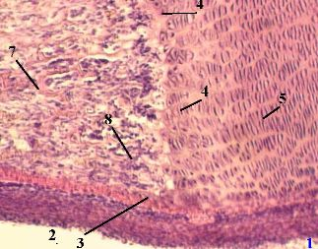  Полный размер

б) В эпифизе на достаточном удалении от пограничной области находится неизменённый гиалиновый хрящ (6) и в его составе -  хондроциты (9), которые  имеют обычную овальную форму и  лежат в лакунах, иногда образуя изогенные группы.  Между хондроцитами расположено базофильное межклеточное вещество (10). | б) Среднее увеличение,  область эпифиза  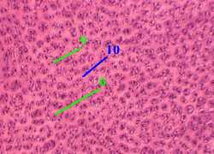  Полный размер
В. Метафиз (пограничная область между эпифизом и диафизом)
В пограничной области имеются две характерные зоны.
а) Вначале неизменённый гиалиновый хрящ переходит  в зону столбчатого хряща (5), где  продолжается рост хряща и  размножающиеся клетки выстраиваются в колонки (наподобие монетных столбиков) вдоль длинной оси кости. | а) Малое увеличение
б) А эта зона, в свою очередь, переходит  в зону пузырчатого хряща (4) - на самой границе с окостеневающим диафизом. Здесь  нарушено питание хондроцитов,  отчего они находятся в набухшем, вакуолизированном состоянии, т.е. имеют пузырчатую форму | в) Среднее увеличение,  граница эпифиза и диафиза  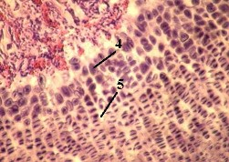  Полный размер
Г. Диафиз: перихондральное окостенение
В диафизе, как уже отмечалось, происходит пери- и энхондральное окостенение.
а) Малое увеличение | г) Среднее увеличение,  область диафиза  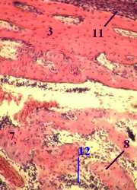  Полный размер
а) Перихондральное окостенение начинается с появления в надхрящнице остеобластов. Тем самым
надхрящница превращается в надкостницу (11).
б) По ходу разрастающихся сосудов остеобласты формируют грубоволокнистую костную ткань - в виде т.н.
костной манжетки (3) вокруг хряща, которая и является результатом перихондрального окостенения.
Д. Диафиз: энхондральное окостенение
а) В свою очередь, костная манжетка нарушает питание хряща.
Это приводит его к дистрофическим изменениям -
набуханию клеток,
минерализации матрикса (омелению),
прорастанию сосудами и
полному разрушению врастающими остеокластами
Затем на этом месте формируются костные балки.
а) Малое увеличение | г) Среднее увеличение,  область диафиза

б) Поэтому в глубокой области диафиза видны  участки минерализованного хряща (8), имеющие характерный серовато-фиолетовый цвет;  а вокруг них - оксифильные костные балки (7), возникшие путём энхондрального окостенения. | д) Большое увеличение,  область диафиза  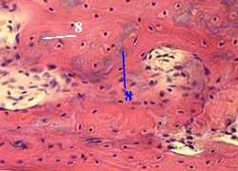  Полный размер
в) Кроме того, на снимке г) видны
полости и в них -
кроветворные клетки красного костного мозга (12).

